第一章：项目与项目管理概述

1. 项目管理办公室（Project Management Office PMO）是一个有组织的团队，负责协调整个组织中的项目管理功能。

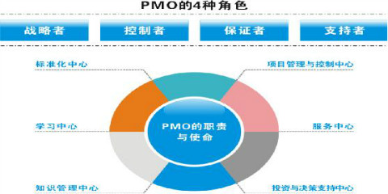

1. 名词解释
2. IT[Information Technology]：

-广义而言，信息技术是指能充分利用与扩展人类信息器官功能的各种方法、工具与技能的总和。包括获取信息，传递信息，存储信息，处理使用信息以及使信息标准化的经验、知识、技能等。

-狭义而言，信息技术是指利用计算机、移动互联网设备等各种硬件设备及软件工具与科学方法，对文图声像各种信息进行获取、加工、存储、传输与使用的技术之和。该定义强调的是信息技术的现代化与高科技含量（数字化信息）。

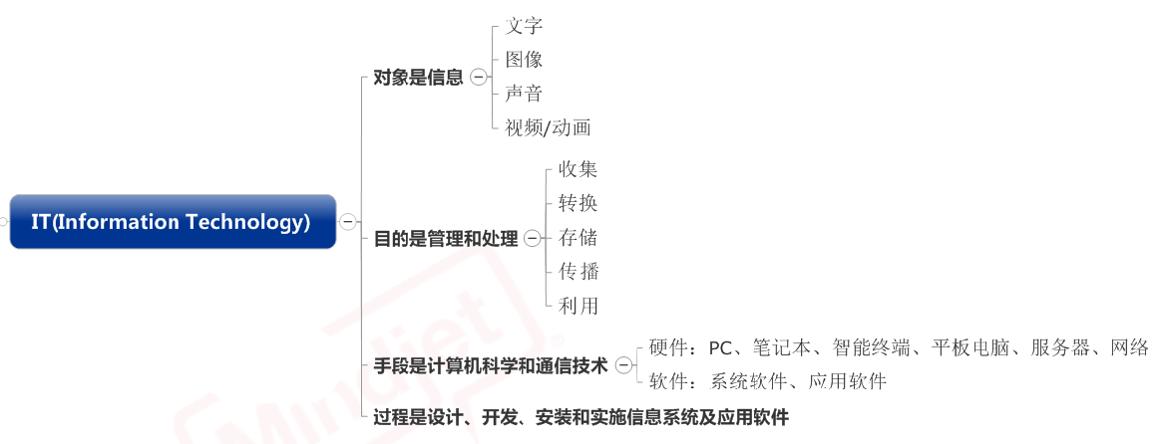

1. 项目[Project]：为创造独特的产品、服务或成果而进行的临时性工作” ，具备如下特性[可判断是否为项目]

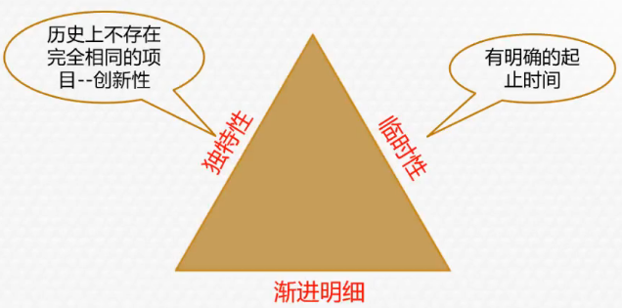创新性、时效性、渐进明细性。

项目的约束：时间、成本、范围

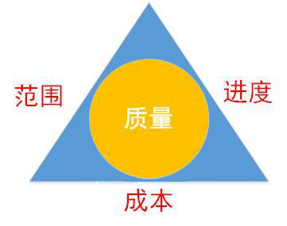各个条件相互制衡

1. 管理：管事（知识工具方法）、理人
2. 项目管理[Project management]：将知识、技能、工具与技术应用于项目活动，以满足项目的要求。

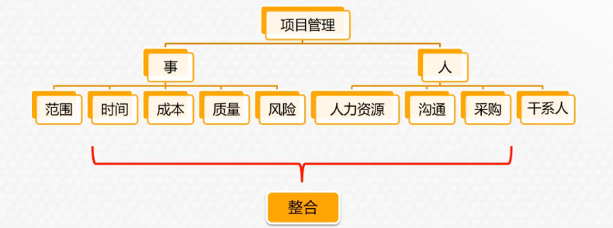

1. 五大动态过程

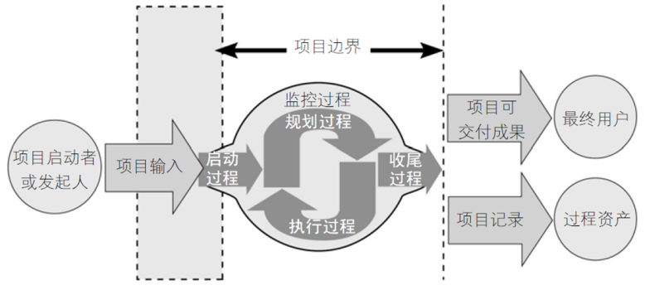

1. IT项目成功的定义：

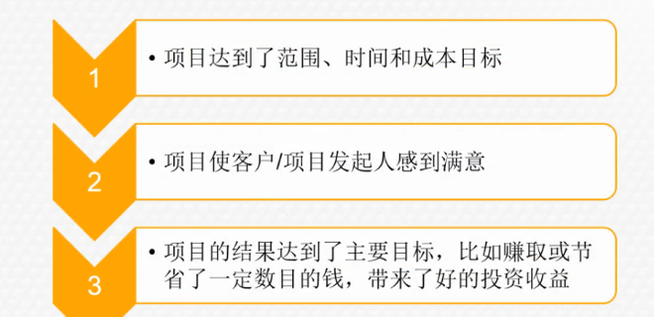

1. 项目经理[Project Managers]：扮演领导者和管理者的双重角色，既是领导者又是管理者。

-领导者[Leader]在激励人们达到目标时专注于长期以及整体的目标，做正确的事情；

-管理者[Manager]关注为达到具体目标所需要的日常细节，正确地做事情；

1. 项目经理应具备的素质：

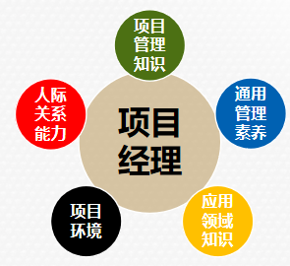

第二章：项目来源、论证、立项

1.项目来源：

①为客户做项目（为外部甲方客户做项目）

②研发新产品（服务互联网大众）

2.项目论证、立项：

产品构思（商业论证）做什么？

·用户需求（要解决的问题）：离苦得乐

·产品愿景（核心定位）：产品能给予用户的深层体验。

·商业机会（盈利模式等）：针对“问题”，提出改进的方案，并构建相应的商业模式（如何赚钱）。

·用户分析（用户画像等）：分析产品所服务的主要人群的特点，重点是用户的“痛处”或“愿望”，同时考虑其经济状况、消费观念、行为特征等多种因素，绘制出清晰的用户画像。

·技术可行性分析（语言、框架等）：分析产品要采用的技术、平台、软硬件网络支持等，分析是否存在技术上的难点等。

·资源分析（资金、设备、人力等）：资金、设备、人力设施、信息、技术。

·风险分析（贯穿整个项目的风险）：风险是一种不确定事件或状况，如果发生将会对至少一个项目目标（如范围、时间、成本或质量）产生正面或负面的影响。

·收益分析（净现值分析）：

项目生命周期

净现值分析(NPV - Net present Value)

投资回报率分析(ROI - Return on Investment)

投资回收期分析(Payback Period)

3.产品构思的批准

·批准，进入立项启动；

·不批准；

·提出需要完善的问题，延期再审批；

4.启动

5.项目集[Program]:一组相互关联且被协调管理的项目

项目组合[Portfolio]是指为便于有效管理、实现组织战略业务目标而组合在一起的项目、项目集和其他工作

-组织将项目及项目集组合并进行管理，使其作为一个投资组合，从而促成整个组织的成功。**项目组合中的项目、项目集不一定彼此存在依赖或有直接关系**

-例如“三年大变样”实现某市构建良好招商环境和良好生活环境的战略目标，包含了道路改造、城中村改造、城市绿化、商业区改造等项目和项目集

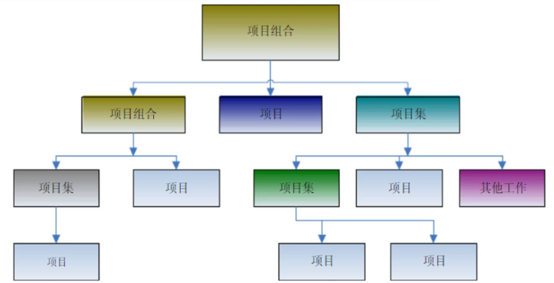

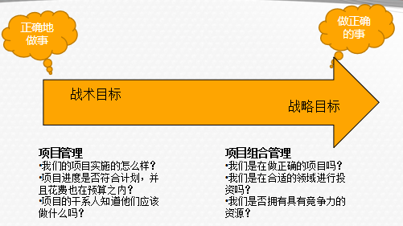

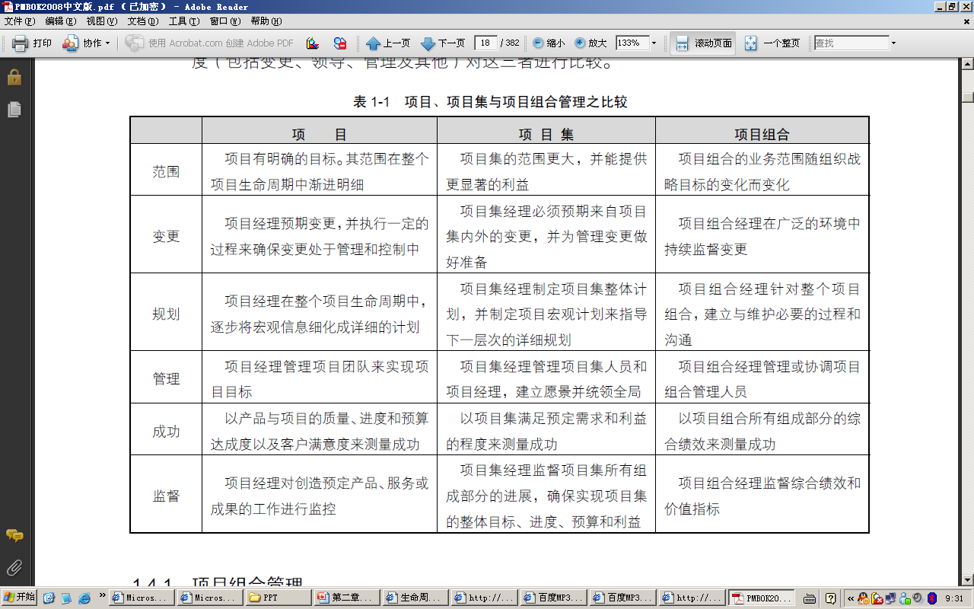

6.三种基本的组织结构：

-职能型[Functional]: 职能经理对CEO负责（更关心成本、人力）

-项目型[Project]: 项目经理对CEO负责（更关心时间、范围）

-矩阵型[Matrix]: 介于职能型和项目型之间;

·员工通常有两个老板

·这种结构通常分为弱矩阵、平衡矩阵和强矩阵

7.矩阵型组织结构既有两种组织形式的优点又能避免各自的缺点

特点：将按照职能划分的纵向部门与按照项目划分的横向部门结合起来。

8.矩阵型组织结构中的责任分配

-项目经理向最高管理层负责，并由最高管理层授权。

-职能部门则从另一方面来控制，对各种资源作出合理分配和有效的控制调度，职能部门负责人既对直线上司负责，也要对项目经理负责。9.净现值（NPV）分析：

净现值指未来资金(现金)流入(收入)现值与未来资金(现金)流出(支出)现值的差额。（考虑了资本的时间价值，即: 今天的1元钱 > 明天的1元）

NPV计算步骤：

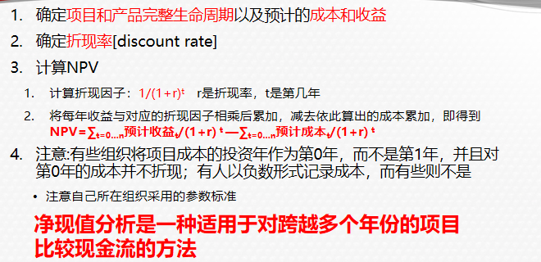

10.投资回报率：项目收益减去成本后，再除以成本的结果

ROI = (折现收益总额 – 折现成本总额)/折现成本总额

ROI越高越好

调查显示：投资项目时，约有50%的组织需要投资回报率数据

1. 投资回收期[Payback Period] 亦称“投资回收年限”。投资项目投产后获得的收益总额达到该投资项目投入的投资总额所需要的时间 (年限)。

-在不影响整体收益的情况下，IT项目的回收期尽可能的短

第三章：规划过程

第一节 规划过程（包含项目启动）——**范围**

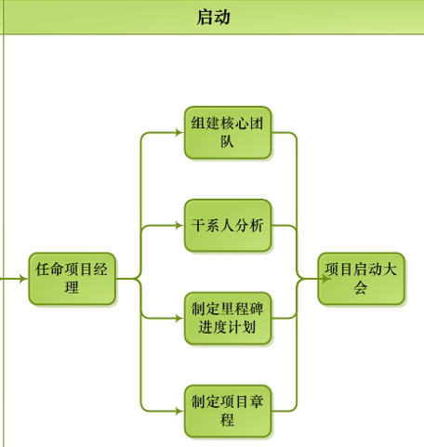

1. 动态主线图

**五大动态过程**：启动、规划、执行、监控、收尾

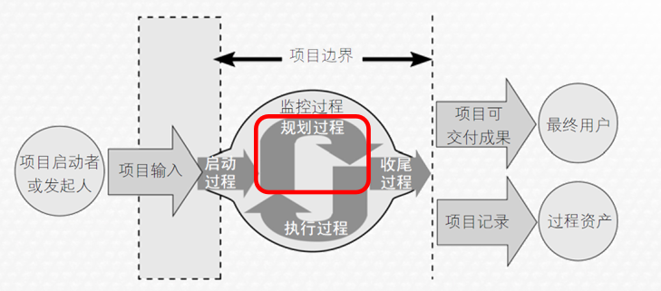

1. 十大知识领域

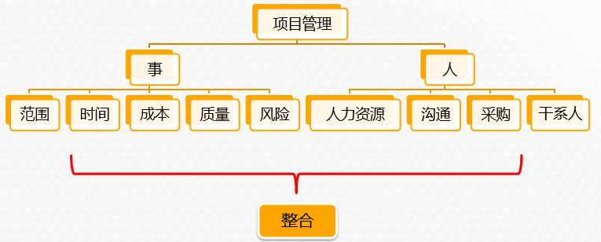

1. 十大知识领域在规划阶段的规律和关联性（范围规划图）

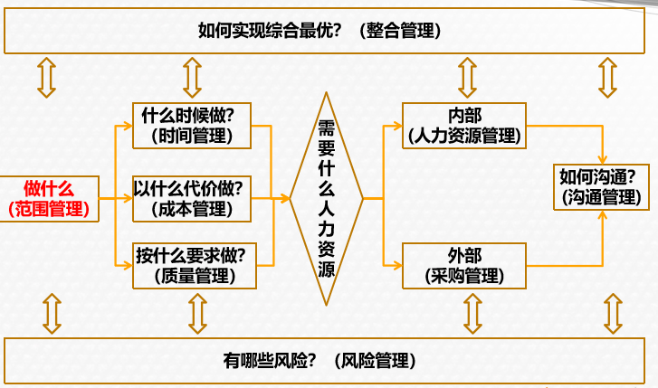

1. 范围规划要解决的问题：项目做什么和得到什么结果
2. 规划范围四个步骤
3. **制定范围规划**

·是一个规划工具。

·作用：确定项目的范围和需求如何管理。

·参与人：项目团队和合适的项目干系人。

1. **收集需求**

·由需求专家主要负责，与客户深入沟通，完成需求的收集整理工作；常用的需求收集方法：访谈、现场观察、界面原型、用例分析等

·成果为《需求说明书》，详细描述了客户的期望，包括：功能性需求、非功能性需求

1. **定义范围（总体范围的定义）**

·由UI/UE设计专家完成界面和交互的设计，成果为最终的软件界面；

·由架构师完成底层技术框架和技术细节的设计，成果为《详细设计说明书》 ；

·由项目经理完成项目管理工作的规划，成果为《项目范围说明》，该说明书描述了要交付承诺的成果给客户和必须完成的所有管理工作：

-可交付成果。项目提交的最终产品及相关的资料等

-软件项目是团队协作的智力型工作，除了具体的专业工作之外，还要考虑大量的须完成管理工作，来保证团队的分工与协作。

1. **创建工作分解结构[WBS]**

·是以可交付成果为导向对项目要素进行的分组，它归纳和定义了项目的整个工作范围，每下降一层代表对项目工作的更详细定义

**区别两个层级：**

-**控制账户**，高层管理人员的控制点，粒度比WBS工作包粗得多，主要用于核算项目成本，考核项目绩效（该层次高一些，目的从项目成本、绩效考核考虑，粒度**粗**一些）

-**工作包**，WBS最底层的组成部分（该层次低一些，目的从执行角度考核、划分的层级去落实，粒度**细**一些）

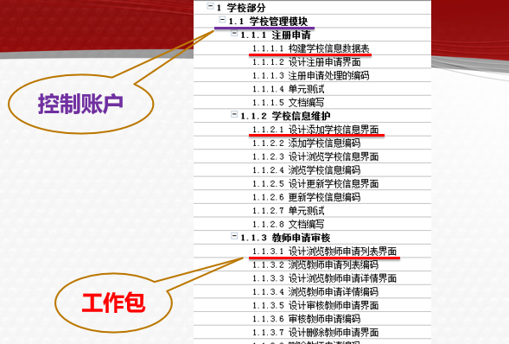

1. 创建WBS方法

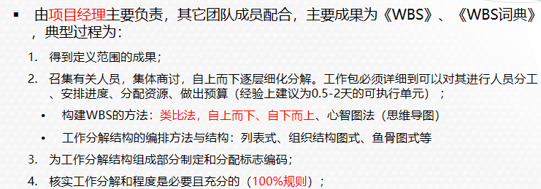

*自下而上、自上而下：自下而上由熟悉工作具体内容的人从底进行预估和拆分由底向上形成分解结构，自上而下结合项目经理和职能部门经理结合自下而上的结果进行调整和优化。

*“100%规则”：完全拆分

1. WBS词典（补充作用）

·对WBS中的工作包进行详细的定义，包括：描述、进度日期、成本预算和人员分配等信息

·工作分解结构词典是工作分解结构的支持性文件，对工作分解结构中的各要素作详细说明

1. 范围规划成果（范围基准）

意义：确保项目不出现**缩水或蔓延**的重要手段（阶段性考核依据之一）；

内容：定义范围成果 + WBS + WBS词典；

要求：所有主要干系人都签字确认；

变更：必须遵循严格的变更管理；

1. 项目启动（得到客户合同或管理层的批准，就可能开始项目启动的相关工作了）

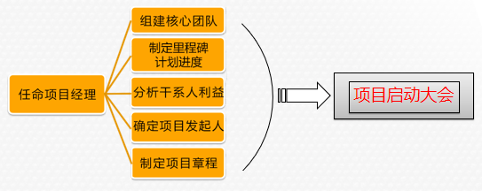

·企业通过发布《项目章程》确立项目经理的地位，通告各部门和相关人员给予支持配合（名正言顺）

·核心团队：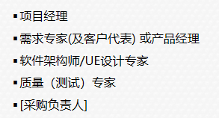

·里程碑:

-由结束日期逆推

-粒度细到阶段里程碑（月或周）

-启动阶段的工作细化到几天

·干系人分析方法：

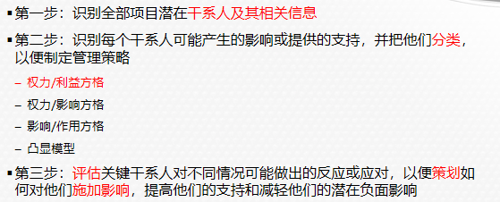

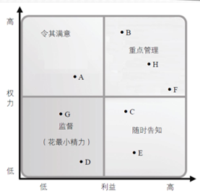

·项目发起人：项目发起人对项目的成功负有最终责任（通常是企业管理层人员），并解决项目经理无法控制的问题。

·制定项目章程

**范围规划总结：**

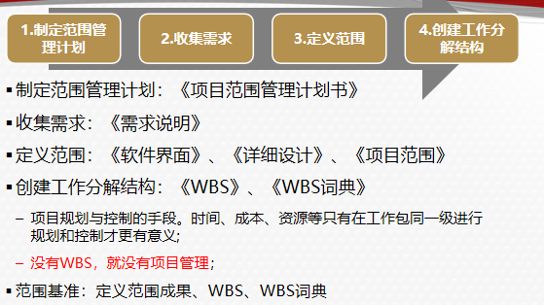

第二节 规划过程——**时间**

1.解决的问题：项目做多久、何时做什么

2.四个步骤

（1） 排列工作包顺序

（2） 估算资源

（3） 估算持续时间

（4） 制定进度计划

3. 排列工作包顺序（前导图法）

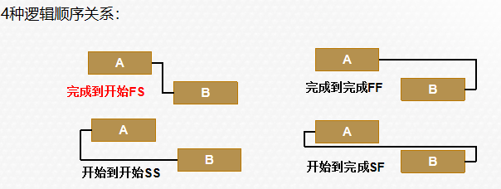

依赖关系：

强制性依赖关系，例如只有地基建成后，才能砌墙；

选择性依赖关系，例如完成软件设计才开始编码；

外部依赖关系，例如软件测试可能需要某些硬件设备到位后才能进行；

4.估算资源

估算每项工作所需材料、人员、设备或用品的种类和数量。常用的方法是集体讨论结合**自下而上**估算。

估算资源的成果：资源需求。工作包所需的**资源类型和数量**

-在IT项目中主要的资源就是**人**；

-其次是设备、场地等；

注意：此时只有核心团队成员确定了，可以在进度文件中明确分工。而具体执行人员（例如程序员、测试员等）还没明确到具体的人，则在分配人力资源时应该用角色编号代替（如程序员1，程序员2等）

1. 估算持续时间

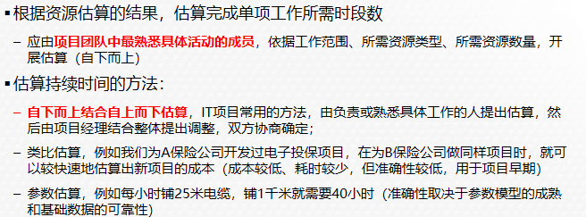

三点估算：最可能时间(tM)、最乐观时间(tO)、最悲观时间(tP)

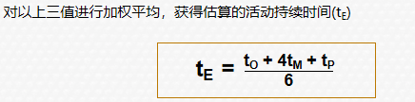

1. 制定进度计划

-确定项目活动计划开始日期与计划完成日期，并确定相应的**里程碑**

-如果已出现资源过度分配（如同一资源在同一时间被分配至两个甚至多个活动，或者共享或关键资源的分配超出了最大可用数量或特定可用时间），就必须进行**资源平衡**

-**关键路径**是指网络中活动序列，该序列具有**最长的总工期**，它决定了整个项目的**最短完成时间**；任何关键路径上活动的延迟将直接影响项目的预期完成时间；一个项目可以有多个，并行的关键路径；需要综合考虑**工作包依赖关系来优化关键路径**（缩短工期）

成果：**进度基准**，经项目管理团队认可与批准的进度计划，为后续执行的**监测、绩效评审**提供参考依据。

第三节 规划过程——成本

1. 解决的问题：花多少钱、怎么花钱

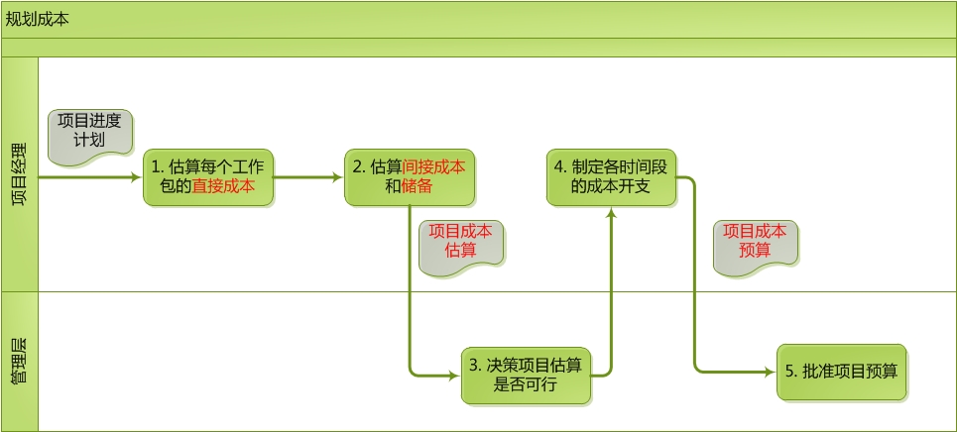

2.估算每个工作包的直接成本（主要是人力资源成本）

- 自下而上估算（常用、推荐的估算方法）

1. 估算间接成本和储备

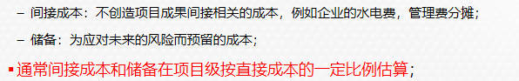

成果：待审批的《项目成本估算》（包括直接、间接和储备成本）

4. 管理层决策项目估算是否可行

管理层审查《项目成本估算》文件（通常会深度了解估算的依据等），并决策此估算是否可行；

5.制定各时间段的成本开支（预算）

在已批准的项目估算基础上，结合进度计划安排，制定出以时间段为单位的成本开支计划，用于未来的成本控制；

成果：项目成本预算（《成本绩效基准》）。经过批准且按时间段分配资金的完成预算（BAC），用于测量、监督和控制项目的总体成本绩效

6.管理层批准项目成本预算

-管理层审查《项目成本预算》文件，并决策是否批准；

小结：

估算是决策的依据，预算是花钱的计划；

成本主要组成包括：直接成本、间接成本、储备；

第四节 规划过程——质量

1.解决的问题：项目及项目的可交付成果做到什么程度，由质量(测试)专家主要负责，项目经理承担组织协调工作；

2.IT项目规划质量依据《需求说明书》，成果通常为：

-《测试计划》，详细定义将如何实施测试过程；

-《测试用例》，详细描述对于功能性和非功能性需求的测试标准、方法、步骤、预期成果等；

第五节 规划过程——人力资源

1.解决的问题：**需要什么样的人**，如何招募、管理、激励他们分工协作。

-**《人力资源计划》**,团队的结构、角色、职责、所需技能;

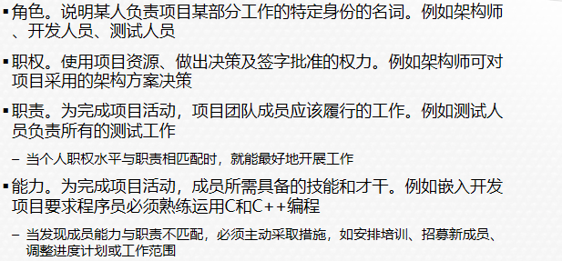

-《人员配备管理计划》,团队成员的进入、培养、奖惩、离开;

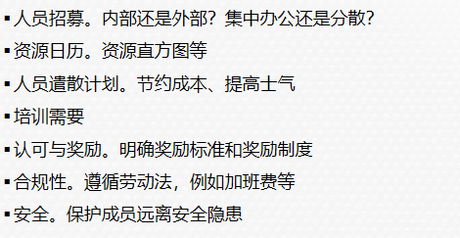

1. 规划过程——人力资源沟通

1.解决的问题：“如何与不同的干系人交流，以达到紧密有效合作的目的”，由项目经理负责。

2.规划沟通的方法和成果

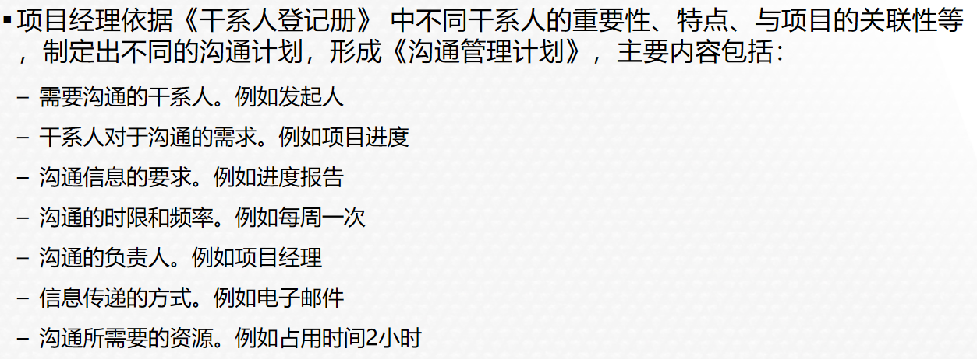

3.沟通路径：潜在沟通路径的数量，反映项目沟通的复杂程序。潜在沟通路径总量为n(n-1)/2，n代表干系人数量。人数过多，信息衰减程度增大。

1. 规划过程——采购

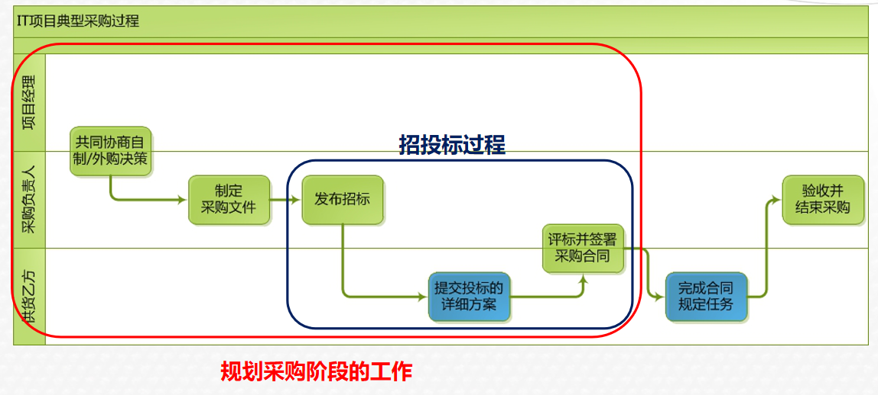

1.自制或外购分析

2.制定采购文件

《采购文件》，记录项目采购什么、如何采购、采购多少，以及何时采购等重要信息，通常以《招标文件》的形式公布；

-采购文件中应该包括应答格式要求、相关的采购工作说明书以及所需的合同条款

-采购文件既要足以保证卖方做出一致且适当的应答，又要具有足够的灵活性，允许卖方为满足既定要求而提出更好的建议

-买方通常应该按照所在组织的相关政策，邀请潜在卖方提交建议书或投标书。可通过公开发行的报纸、商业期刊、公共登记机关或因特网来发布邀请

3.典型招标过程介绍

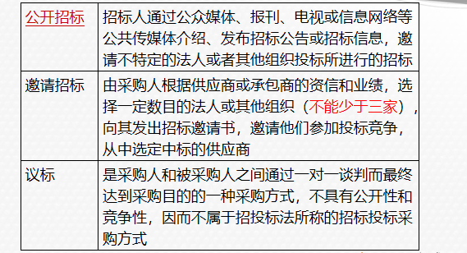

1. 合同类型：总价和成本补偿类

买卖方的风险分担由合同类型决定。通常，人们比较喜欢固定总价合同，但在有些情况下，其他某种合同类型可能对项目更加有利。

选择的合同类型以及具体的合同条款和条件，**决定着买卖双方各自承担的风险水平。**

总价类和成本补偿类区分：

风险角度：需求方风险低，供货方风险高。成本补偿类乙方风险低一些，甲方风险高一些。

适用的场景：总价类适用于早期可确定性高、范围明确的项目，成本补偿类适用于可确定性低的项目，工作范围在开始时无法准确定义。

1. 不同类型合同对应的风险

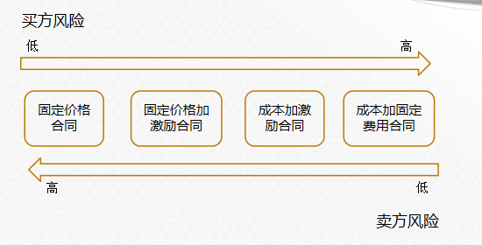

6.成本补偿合同的计算题要会。

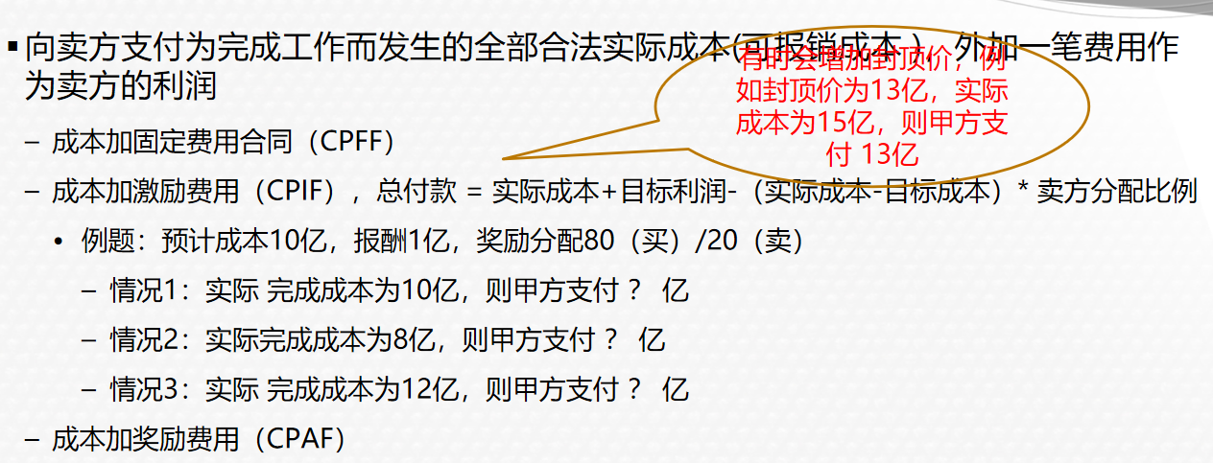

1. 规划过程——风险和整合

1.风险定义：对项目目标产生积极或消极影响的不确定事件或条件

2.风险四要素：事件、原因、发生概率和后果

3.风险类别：如技术风险、管理风险、内部风险或外部风险等，通常用RBS定义，作为风险识别的起点

4.规划风险（解决计划赶不上变化）

由项目经理负责，其它成员（包括客户和用户）配合，进行风险分析，制定《风险登记册》。

1. 识别风险

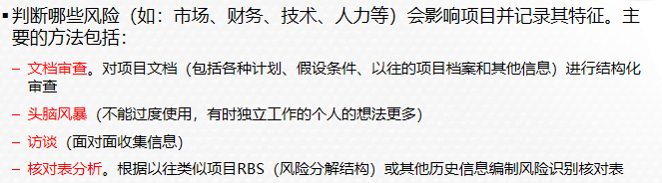

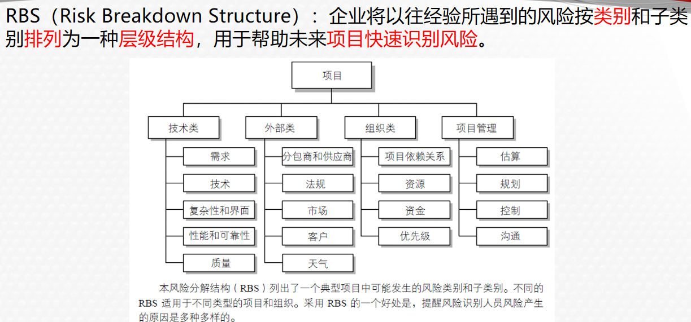

1. 实施定性风险分析
2. 实施定量风险分析

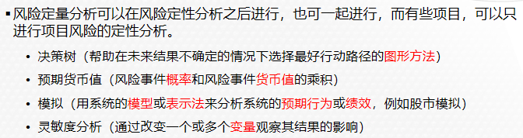

1. 规划风险应对

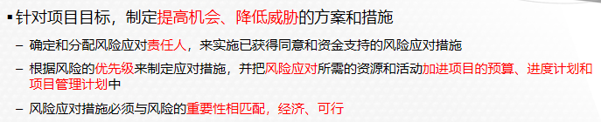

1. 消极风险或威胁的应对策略

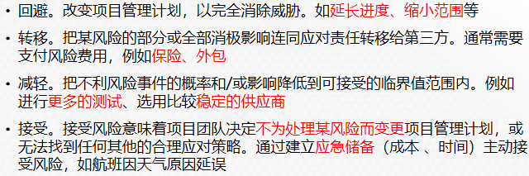

1. 积极风险或威胁的应对策略

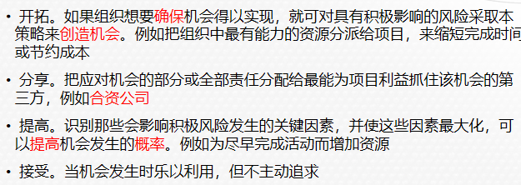

1. 风险不是一次整理到位，也不是固定不变的，随项目进展如上过程是反复进行的（例如周或月为单位的风险复审）
2. 整合的意义：将各分项的规划成果整理在一起，从全局的角度指导下一阶段（执行和监控）工作。

第四章：项目执行与监控

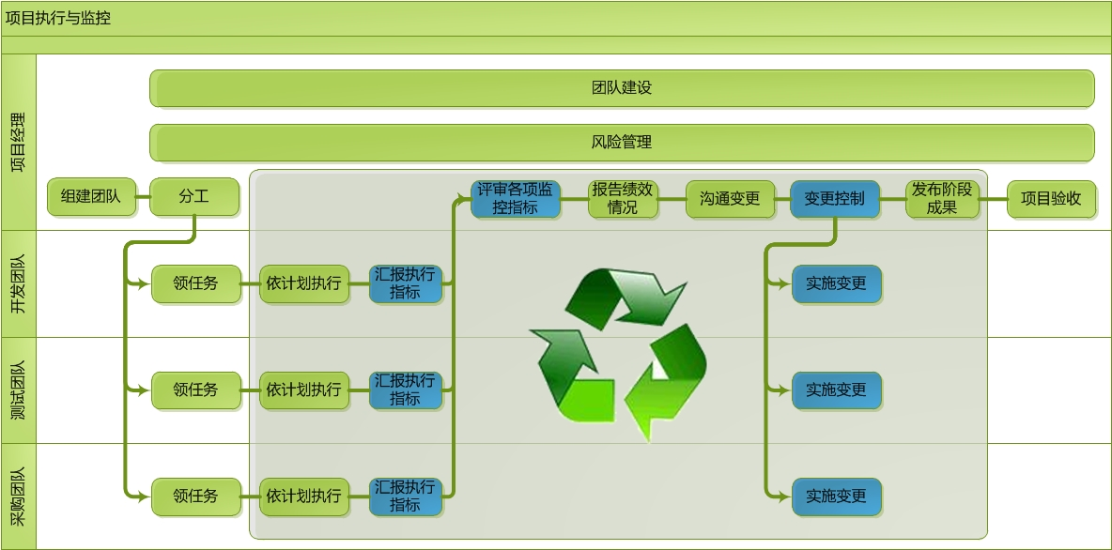

1. 组建团队、分工

- 由项目经理主要负责，依据《人力资源计划》、《人员配备管理计划》，招募（内外部）需要的人员组成项目团队，IT项目团队通常包括如下类型成员：开发人员、测试人员、部署人员、用户体验人员。

- 项目经理依《进度计划》为各成员团队分配任务；

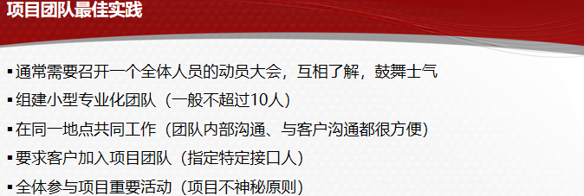

2.依照计划执行

开发团队：依据《进度计划》、《界面设计》、《详细设计》

测试团队：依据《进度计划》、《需求说明书》、《测试计划》、《测试用例》

采购团队：依据《进度计划》、《采购文件》

持续集成：

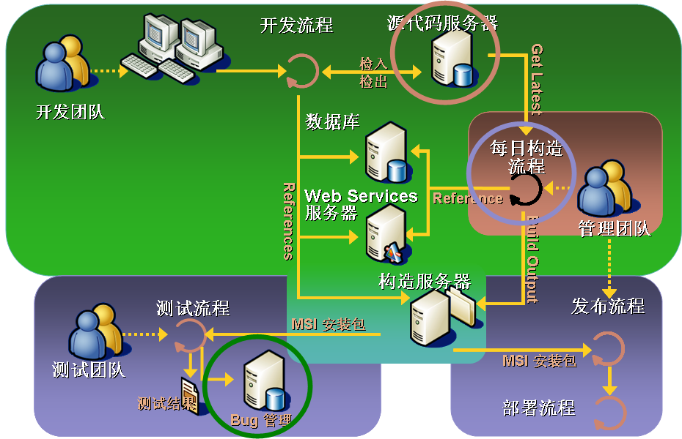

优势：可以定期查看阶段性成果

版本控制优点：1.提升开发效率2.保证项目的质量（可回溯）

自动化构建：1.测试团队尽早测试2.给定版本进行展示

每日构建流程：

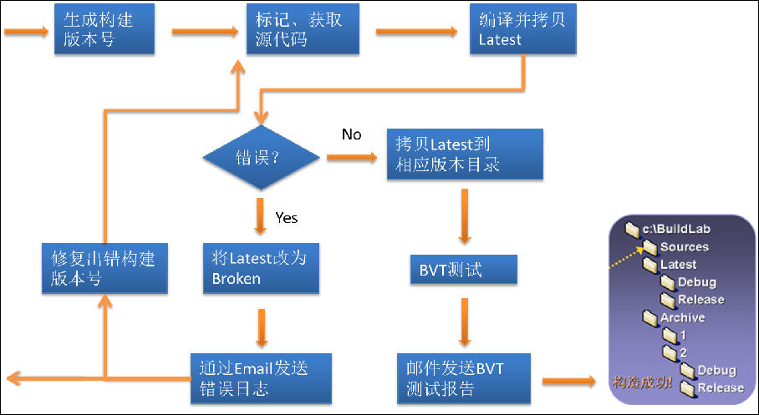

质量保证：软件测试的成果通常包括：缺陷报告和测试报告。

**缺陷报告**就是Bug说明，现在通常用Bug管理工具集中管理；

**测试报告**是整个测试工作完成后的总结报告，总结测试过程中的各类结果。

3.汇报&收集绩效指标

项目经理需要及时收集项目执行的**绩效指标**，以了解整体项目的**进展情况**。

常见方式有：

定期收集项目内部报告（日、周报）、项目例会（避免“会而不议、议而不决、决而不行”，并做好会议记录）、每日“站立式”会议、电话/电子邮件沟通、面谈、现场检查、项目管理信息系统(Redmine、Project Server…..)

1. 评审绩效

（1）确定（范围、进度、成本、质量）偏差（将现状与基准比较，得出偏差）；

（2）分析产生偏差原因；

（3）确定应对偏差的态度；

- 偏差可控：继续现状，等待下一评审周期；

- 偏差不可控：需要制定纠正偏差的措施，提出变更请求；

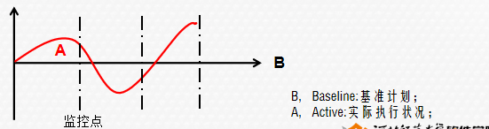

A的波动体现了渐近明确性。

**※分析成本及时间偏差（挣值管理 EVM)**

EVM是一种常用的绩效测量方法，**综合考虑项目范围、成本与进度**，就是在既定的范围之下综合考虑进度和成本绩效，以**避免单独衡量时间或成本的弊端**：

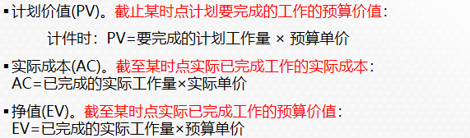

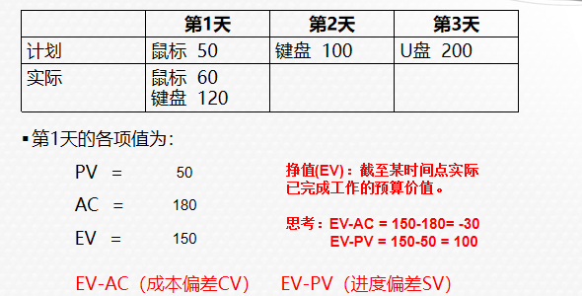

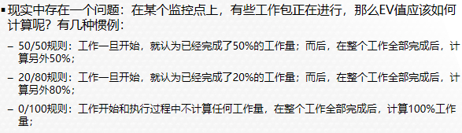

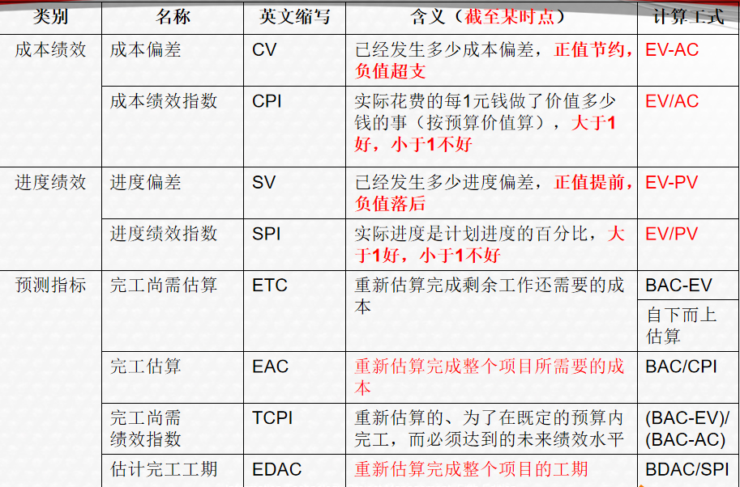

例题：

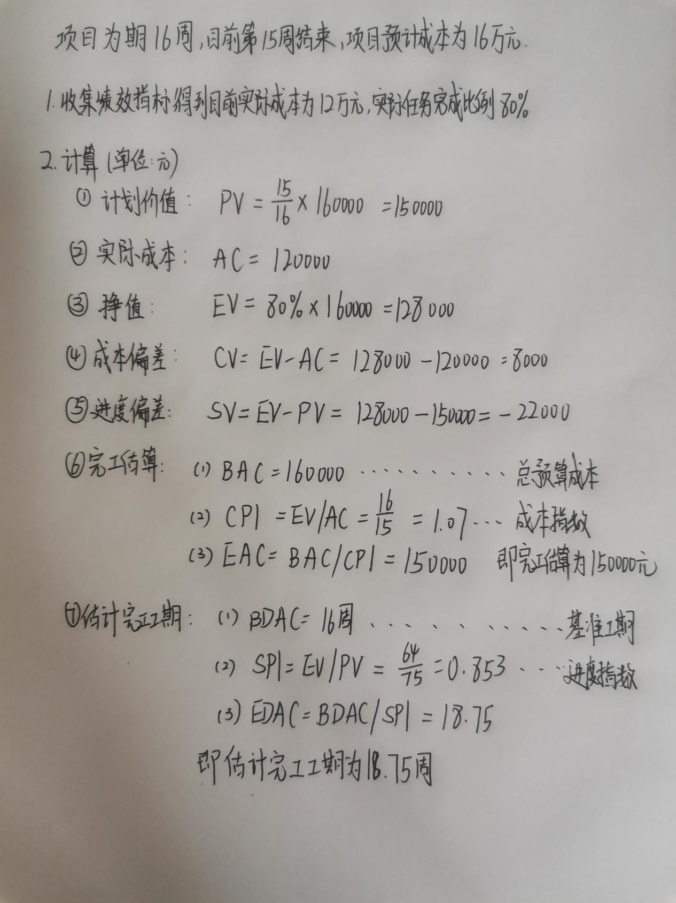

**分析进度偏差原因：**

·项目团队内部原因，如人员技术欠佳、团队士气不高等

·项目执行组织的原因，如管理层支持不力、流程繁琐等

·客户原因，如客户配合懈怠、需求事前确定不彻底等

·外部原因，如政府批复问题、分包商配合不力等

**分析范围偏差原因：**

·范围镀金或缩水

干系人对范围定义和期望存在歧义；

范围变更没有遵循正规的变更控制流程，导致新变更没有在范围基准中体现；

·不达标（后果）

功能或性能指标没有达到预定的验收标准；

没有验收标准或验收标准不详尽，导致干系人理解分歧；

**质量偏差：**

·由测试团队提供缺陷报告；

·通过在Bug管理工具中记录，例如Bugfree；

**分析成本偏差原因：**

·范围、进度、质量偏差都可能带来成本的偏差；

·客户需求的变化也会影响成本；

·风险的出现同样影响成本；

1. 报告绩效、沟通变更

报告绩效情况 ：

·在整个项目生命周期中，按沟通管理计划向**项目干系人**（主要是发起人、客户、内部核心成员）提供绩效指标信息

·方法：面对面、电话、邮件、即时通讯工具等；

·内容：

-绩效分析； -本报告期完成的工作； -下一报告期将要完成的工作；

-当前的风险和问题状态； -本期批准的变更汇总；

沟通变更：

有两种常见情况会触发变更：

绩效评审发现项目的进展偏差较大，必须加以纠正；（内）

客户或其他任何人提出了有意义的变更建议；（外）

注：无论是何种情况的变更需求，都必须经过变更控制过程，不能私自进行。

原因：变更会打破原有时间范围成本规划，增加了风险。

1. 变更控制 & 实施变更

案例：

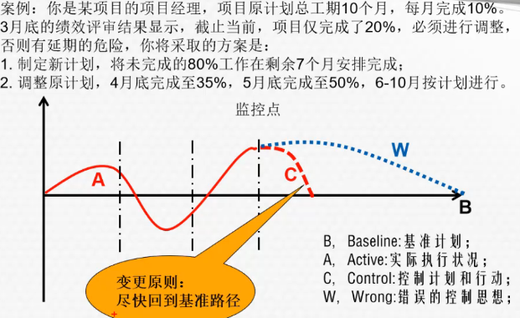

变更原则：尽量减少变更

典型的变更控制流程：

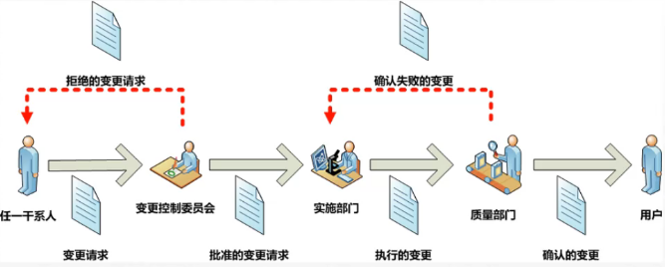

变更控制委员会：负责接收与审查变更请求，并批准或否决这些变更请求

-成员通常包括项目经理、客户代表、发起人、专家；

1. 发布成果 & 项目验收

成果：

·符合《需求说明书》和《范围说明书》的可执行程序；

·源代码；

·各类技术文档和管理文档；

项目验收：

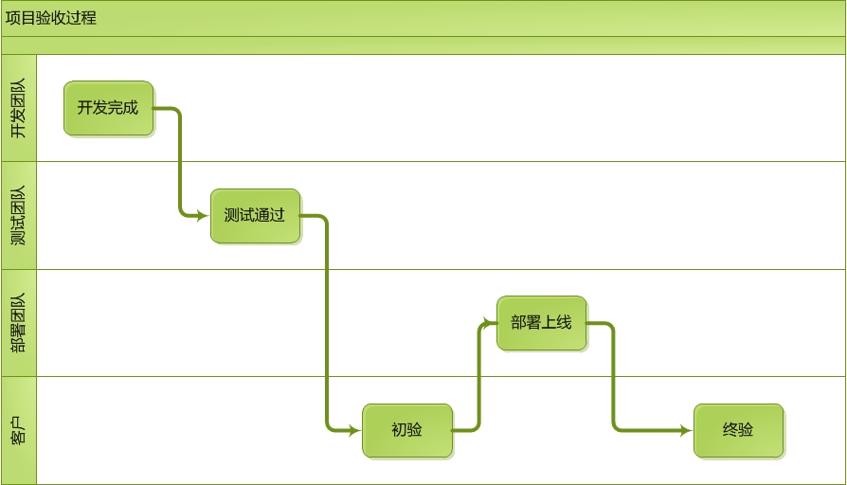

验收过程：

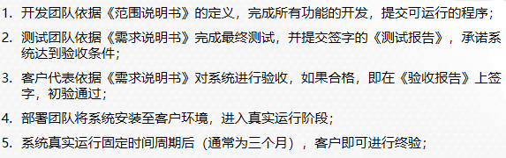

1. 项目团队建设和管理

·建设团队：组建、整合、优化团队，促进团队互动和改善氛围，提升团队战斗力；

·管理团队：跟踪团队成员的表现、提供反馈、解决问题并管理变更，以优化项目绩效；

·团队发展阶段：

-**形成**：项目经理需要进行团队的指导和构建工作

1.应向项目组成员宣传项目目标，并为他们描绘项目前景及项目成功所能带来的效益；

2.公布项目的工作范围、质量标准、预算和进度计划的标准和限制，使每个成员对项目目标有全面深入的了解，建立起共同的愿景；

3.明确每个项目团队成员的角色、主要任务和要求，帮助他们更好地理解所承担的任务；

4.与项目团队成员共同讨论项目团队的组成、工作方式、管理方式、一些方针政策，以便取得一致意见，保证今后工作的顺利开展；

-**震荡**：项目经理需要利用这一时机，创造一个理解和支持的环境；

1.允许成员表达不满或他们所关注的问题，接受及容忍成员的任何不满；

2.做好导向工作，努力解决问题、矛盾；

3.依靠团队成员共同解决问题，共同决策；

-**规范：**

1.尽量减少指导性工作，给予团队成员更多的支持和帮助；

2.在确立团队规范的同时，要鼓励成员的个性发挥；

3.培育团队文化，注重培养成员对团队的认同感、归属感，努力营造出相互协作、互相帮助、互相关爱、努力奉献的精神氛围；

-**成熟：**

1.授予团队成员更大的权力，尽量发挥成员的潜力；

2.帮助团队执行项目计划，集中精力了解掌握有关成本、进度、工作范围的具体完成情况，以保证项目目标得以实现；

3.做好对团队成员的培训工作，帮助他们获得职业上的成长和发展；

·建设团队

·管理团队

·建设和管理项目团队的“成果”：团队绩效评价和变更请求

1. 风险管理（事件、原因、概率、结果）

·监控风险

在整个项目中，实施风险应对计划、跟踪已识别风险、监控残余风险、识别新风险和评估风险过程有效性：

1.随时关注项目本身和外部条件的变化，审查以前识别出的风险是否还存在，是否又有新的风险因素出现；

2.对新的风险因素制定应对计划，并且补充到风险应对计划中；

3.监视风险因素出现的征兆，及时根据风险应对计划采取预防或补救措施，并跟踪结果；

4.根据实际情况评估应对措施的效果，并做出适当的调整；

·监控风险方法：

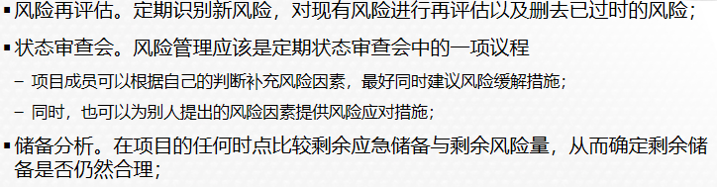

·监控风险成果：

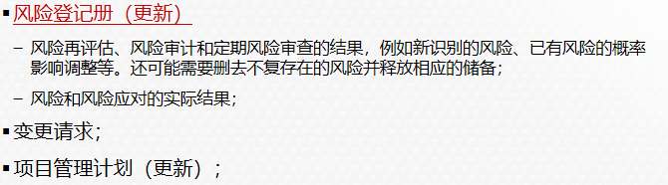

第五章：